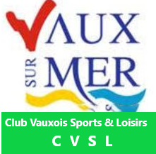 CLUB VAUXOIS SPORTS et LOISIRS
Association loi 1901 sous le n°41020389700013- NAF n°926 C
Siège social – 4, Avenue du Parc des Sports - 17640 VAUX-SUR-MER

Protocole pour la reprise des activités sportives et culturelles du CVSL en période de covid-19 – Saison 2021 / 2022
« Au CVSL je me protège et je protège les autres »

Le mot du Président du CVSL
Ce document rappelle la préconisation du port du masque en zone de regroupement de personne. Il sera réévalué voire réadapté selon l’évolution de la situation sanitaire et de la réglementation imposée.

Chaque adhérent du CVSL s’engage à prendre connaissance de ce protocole lors de son inscription. Celui-ci est disponible sur la page d’inscription du site www.associationcvsl.com

Son inscription définitive vaudra acceptation des règles d’usages stipulées dans ce document.

Le Pass Sanitaire (attestation de vaccination) est obligatoire lors de l’inscription ainsi que pour les cours d’essai ; les tests PCR, antigéniques ou sérologiques ne sont pas admis. Les règles ci-dessous restent en vigueur.

Chaque activité étant encadrée par un animateur sportif et une responsable de section, ceux-ci ont tous pouvoirs pour faire rappel des règles de distanciation et le port du masque.

Pour conserver les avantages de la vie en collectivité, soyons tous respectueux des gestes barrières élémentaires.

Tout manquement constaté pourra être sanctionné par l’exclusion immédiate de l’adhérent.

Frédéric MASSET
Président du CVSL

CLUB VAUXOIS SPORTS et LOISIRS
Association loi 1901 sous le n°41020389700013- NAF n°926 C
Siège social – 4, Avenue du Parc des Sports - 17640 VAUX-SUR-MER

Mon activité au sein du CVSL se pratique :
- soit au Gymnase pour les cours de : Gymnastique Entretien/Stretching//Body-Sculpt)
- soit salle Nacarat : cours de Latino-Move (Zumba)
- soit salle de l’Atelier : cours de Yoga, de Pilates et de Danses
- soit salle Nauzan : Atelier Peinture

- Les vestiaires sont autorisés uniquement pour le remplacement des chaussures avec port du masque et distanciation d’un mètre
- Aucun tapis de sol ne sera prêté
- Au gymnase, port des chaussures de salle obligatoire
- L’accès aux toilettes est possible : une seule personne et utilisation du désinfectant

A mon arrivée à la salle pour pratiquer mon activité :
- J’utilise la solution hydro-alcoolique, mise à ma disposition, dès l’entrée dans le hall pour me désinfecter les mains

Je suis déjà en tenue de sport adaptée : Le changement de chaussures se fait dans le hall d’entrée. La sortie du cours se fait par le couloir vestiaires. Les vestiaires sont accessibles sous condition de port d’un masque ET de maintenir une distanciation d’un mètre pour effectuer le second changement de chaussures. Déposer son manteau et autres accessoires dans les vestiaires est interdit.
Je conserve mes effets (serviette, chaussures, boisson …) dans un sac qui devra rester à distance suffisante des autres sacs pendant la durée de mon activité.
CLUB VAUXOIS SPORTS et LOISIRS
Association loi 1901 sous le n°41020389700013- NAF n°926 C
Siège social – 4, Avenue du Parc des Sports - 17640 VAUX-SUR-MER

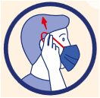

- Le port du masque n’est plus obligatoire, il est cependant recommandé dans les zones où un regroupement de personnes est possible (hall d’entrée, vestiaires…)
S’agissant d’une activité physique, je peux enlever mon masque si je ne me déplace pas pendant mon activité. Je le range dans un sac approprié (je ne le pose pas sur le sol…)

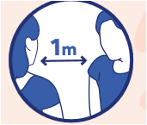

- Tous mes déplacements entre l’extérieur et mon emplacement dans la salle se font en respect de la distanciation minimale d’un mètre entre les personnes et le port du masque est recommandé.

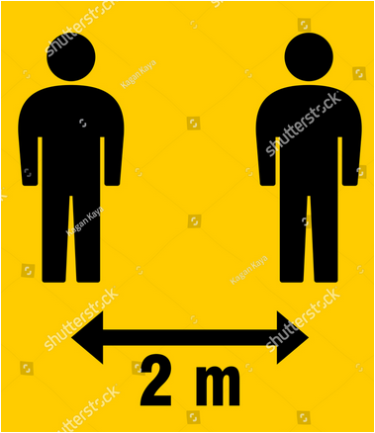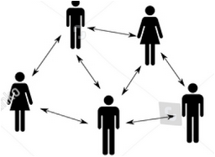

- Dans la salle, je me positionne de manière à garder une distance de 2 mètres entre chaque personne.

- A la fin de la séance, je remets mon masque et je me dirige directement vers la sortie en respectant une distance d’un mètre avec les autres personnes.

- Pour l’activité Danses, le port du masque n’est plus obligatoire, il est cependant recommandé dès l’entrée à la salle

- Une distance de 2 m entre les couples de danseurs est à respecter

- Seuls les couples d’une même famille sont dispensés du port du masque, lorsqu’ils dansent ensemble uniquement.
S’ils changent de partenaire de danse, le port du masque est recommandé.

CLUB VAUXOIS SPORTS et LOISIRS
Association loi 1901 sous le n°41020389700013- NAF n°926 C
Siège social – 4, Avenue du Parc des Sports - 17640 VAUX-SUR-MER

- Pour l’activité Peinture, le port du masque n’est plus obligatoire, il est cependant recommandé dès l’entrée en salle et durant toute l’activité,

- Se désinfecter les mains avec le produit hydro-alcoolique mis à disposition par le CVSL,

- Désinfecter AVANT et APRES les chaises et tables à l’aide du produit désinfectant puis les replier

